**Werkbeschrijving groep 7/8**

**Bibberspiraal/zenuwspel**

1. Vouw het karton tot een doos
2. Neem een stuk ijzerdraad. Buig dit tot een moeilijke vorm niet breder dan de doos
3. Druk allebei de uiteinden van de spiraal door de kurk en laat een stukje spiraal aan de onderkant uit steken
4. Prik de spiraal in de doos en doe een beetje lijm onder de kurk
5. Draai de doos om. Pak allebei de zwarte draadjes en draai deze aan elkaar. Plak de uiteinden van de draadjes af met tape
6. Maak de rode draad van de batterijaansluiting met tape vast aan de spiraal
7. Maak het rode stuk elektriciteitsdraad vast aan het rode draadje wat aan de zoemer zit.
8. Sluit de batterij aan en test eerst de zoemer door de elektriciteitsdraad tegen de spiraal te drukken
9. Druk de elektriciteitsdraad door het rietje heen en bevestig het oog aan het einde met tape

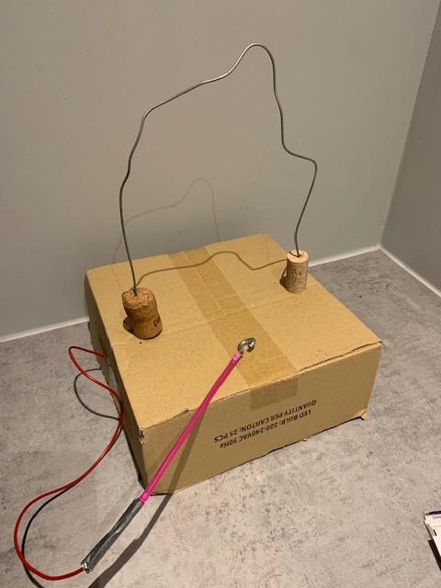

Klaar? Spelen maar! Succes!